
Категория: Създай

Тема: Създаване на покана за събитие

СЪЗДАВАНЕ НА ПОКАНА ЗА СЪБИТИЕ В ИНТЕРНЕТ

Стъпка 1

Отворете браузър.

- Google Chrome

- Mozilla 

- Internet Explorer

Стъпка 2

Запишете следния адрес:
https://support.office.com/

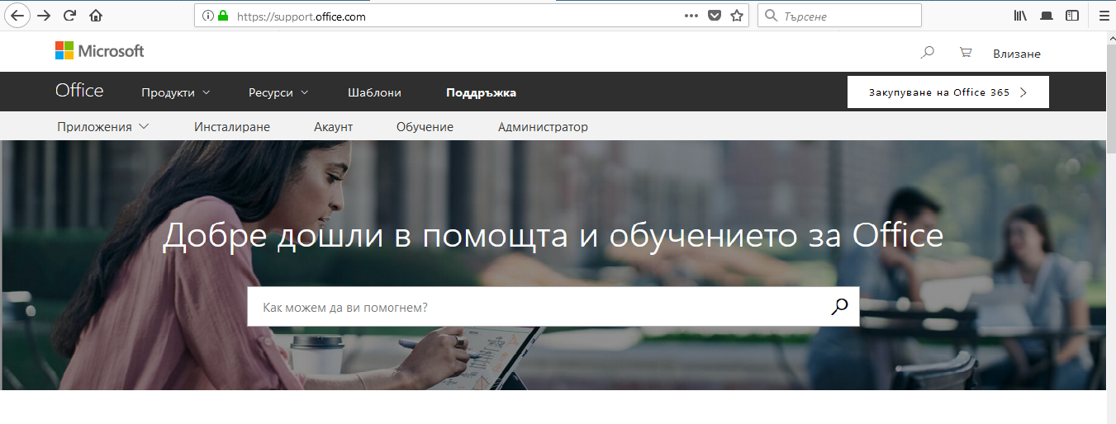

Стъпка 3
Изберете категория: Шаблони.

Стъпка 4
Тук ще видите актуални категории от шаблони и теми. Преместете скролера надолу.

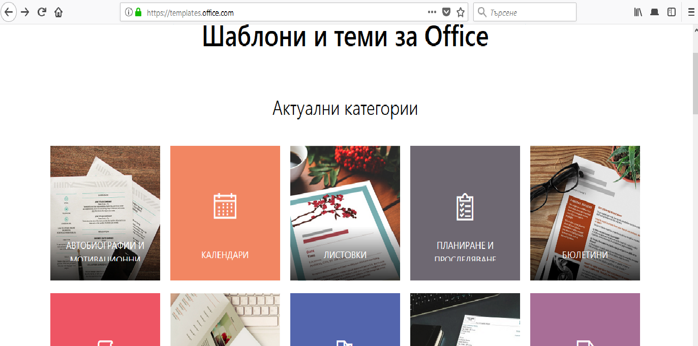
Тук ще изберете шаблона: Покани.

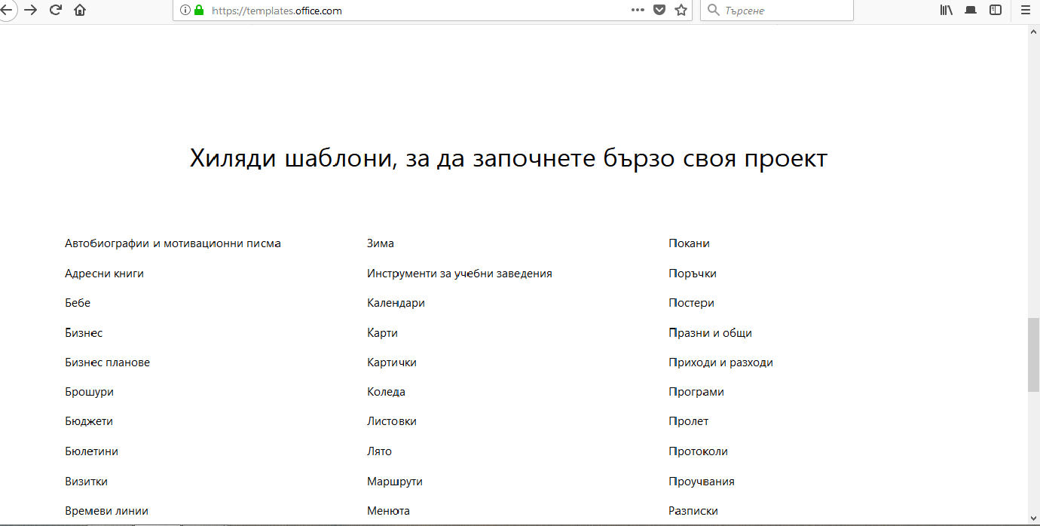
Стъпка 5
Имате възможност да избирате различни видове покани, според събитието, което ще празнувате. Ще изберем покана:
Годишно празнично парти.

